Tillsynsbegäran – information om höga naturvärden i avverkningsanmälan A 73325-2021 i Tierps kommun
Denna tillsynsbegäran behandlar höga naturvärden i avverkningsanmälan A 73325-2021 i Tierps kommun som inkom 2021-12-21 och omfattar 3,7 ha.
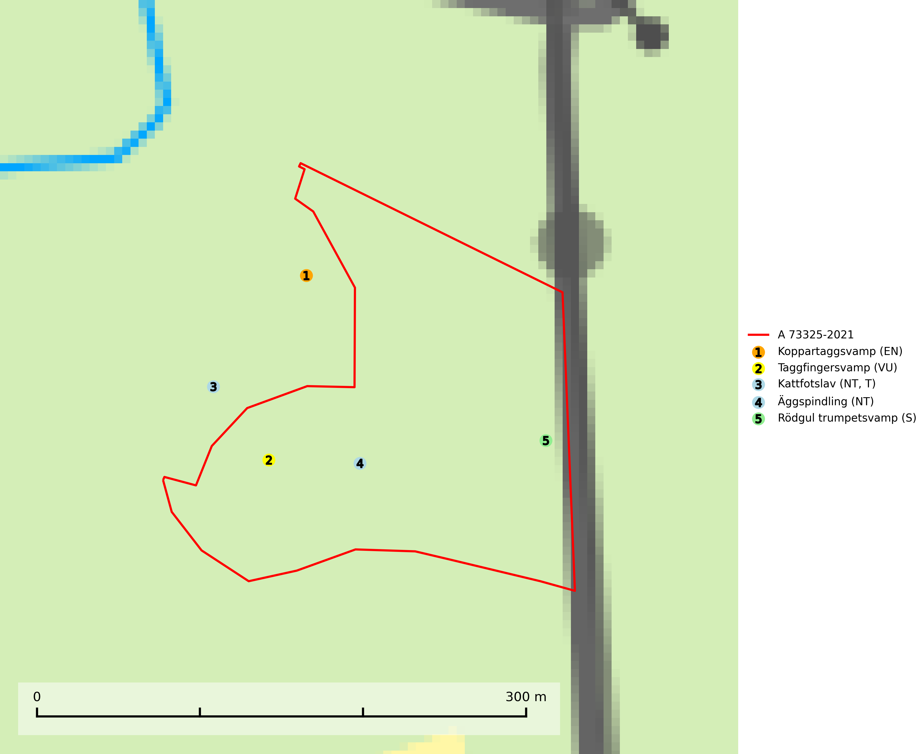
Figur 1. Fyndplatser för naturvårdsarter i och inom 25 meter från avverkningsanmälan. Markörer utan svart kant är placerade på fyndplatsen. Markörer med svart kant är placerade vid sidan av fyndplatsen har ett svart streck som visar fyndplatsens exakta position. Kartans mittpunktskoordinat är N 6712063, E 639152 i SWEREF 99 TM.
I och inom 25 meter från avverkningsanmälan finns fynd av 5 naturvårdsarter, varav 4 är rödlistade, 1 är typisk (T) och 1 är signalart (S): koppartaggsvamp (EN), taggfingersvamp (VU), kattfotslav (NT, T), äggspindling (NT) och rödgul trumpetsvamp (S). Se Figur 1.

Tillsynsbegäran
Vi begär härmed att Skogsstyrelsen fattar beslut enligt miljöbalken som säkerställer att skogens höga naturvärden bevaras samt att EU-lagstiftning efterlevs och att artskyddsbrott förhindras.
Vi önskar även ta del av de ställningstaganden och beslut som myndigheten meddelar till följd av aktuell avverkningsanmälan och föreningens inlaga (se 34 § förvaltningslagen).

Naturvårdsarter och fridlysta arter
Nedan följer beskrivningar av de naturvårdsarter och fridlysta arter som har sina livsmiljöer och växtplatser i den avverkningsanmälda skogen. De påträffade naturvårdsarterna är ett tydligt kvitto på att det rör sig om en skog med höga naturvärden.
Koppartaggsvamp (EN) är en starkt hotad svamp som bildar mykorrhiza med gran i örtrik äldre granskog på kalkrik mark. Arten är en mycket bra indikator på skyddsvärda kalkgranskogar och påfallande ofta växer den tillsammans med raggtaggsvamp (EN). Koppartaggsvamp ingår i ett åtgärdsprogram för hotade arter (ÅGP) och dess långsiktiga överlevnad säkras genom att växtplatserna undantas från avverkning. Den totala populationen i landet har minskat kraftigt och minskningstakten, som uppgår till 50 (30–70) % inom 50 år, överstiger gränsvärdet för starkt hotad (EN) (SLU Artdatabanken, 2026; Nitare & Skogsstyrelsen, 2019; Nitare, 2006).
Taggfingersvamp (VU) är knuten till granskogar med långvarig kontinuitet och bildar mykorrhiza med gran på rikare mark. Den totala populationen i landet bedöms ha minskat kraftigt och fortgående att minska, huvudsakligen p.g.a. att arealen örtrik äldre granskog har minskat de senaste 50 åren. Den hotas främst av skogsavverkning och tycks försvinna efter slutavverkning, markberedning och plantering och det saknas uppgifter om fynd i planterad skog eller sekundär granskog uppkommen på kalmark. Taggfingersvamp är placerad högst upp i Skogsstyrelsens värdepyramid för bedömning av skog med höga naturvärden. Områdesskydd är en viktig åtgärd för att bevara artens förekomster (SLU Artdatabanken, 2024; Nitare & Skogsstyrelsen, 2019).
Kattfotslav (NT) är en mycket god signalart i hela sitt svenska utbredningsområde och skogsbestånd med kattfotslav är alltid värdefulla ur naturvårdssynpunkt. Arten indikerar dels ett mikroklimat med konstant hög luftfuktighet, dels kontinuitet av äldre träd och god trädslutenhet. Trots att den är vanligare i sydvästra Sverige växer den enbart i skogsbestånd med höga naturvärden. Den är känslig för skogliga ingrepp som kan förändra lokal- och mikroklimat. Kattfotslav är typisk art för 9010 Taiga, 9160 Näringsrik ekskog och 9190 Näringsfattig ekskog (Nitare & Skogsstyrelsen, 2019; SLU Artdatabanken, 2026).
Äggspindling (NT) bildar mykorrhiza med gran i äldre ängsgranskog på kalkrik mark och kräver sannolikt lång kontinuitet av äldre träd. Arten bedöms ha minskat med mer än 15 % över de senaste 50 åren, p.g.a. slutavverkning av äldre skog och minskningstakten för den svenska populationen bedöms vara nära gränsvärdet för Sårbar (VU). (A2c+3c+4c). På artens växtplatser måste skogsbruk ske med stor försiktighet eftersom de ofta innehåller ett stort antal sällsynta och hotade arter. Lokaler med rika förekomster bör betraktas som nyckelbiotoper och helt undantas från avverkning. Äggspindling är globalt rödlistad som nära hotad (NT) vilket innebär att Sverige har ett internationellt ansvar för arten (SLU Artdatabanken, 2024; Nitare & Skogsstyrelsen, 2019; IUCN, 2019).
Rödgul trumpetsvamp signalerar kalkrika barrsumpskogar eller avgränsade små mineralrika ytor i barrskogslandskapet, vilka normalt har höga naturvärden. I urbergsbygder är den en bra signalart på känsliga skogsbiotoper (Nitare & Skogsstyrelsen, 2019).

